|  |  |
| --- | --- |
| **SỞ GIÁO DỤC & ĐÀO TẠO**  **TỈNH BÌNH DƯƠNG**  **Trường THPT chuyên**  **Hùng Vương**    **ĐỀ ĐỀ XUẤT** | **ĐỀ ĐỀ XUÁT KỲ THI HỌC SINH GIỎI KHU VỰC DUYÊN HẢI VÀ ĐỒNG BẰNG BẮC BỘ**  **NĂM 2023**  Môn**:** **TOÁN – KHỐI 10**  *Thời gian:* ***180 phút,*** *không kể thời gian phát đề* |

**Câu 1: (4 *điểm*)**.

Tìm tất cả các hàm số  sao cho



**Câu 2: (4 *điểm*)**.

Tìm số thực k lớn nhất sao cho Bất đẳng thức



đúng với mọi .

**Câu 3: (4 *điểm*).**

Cho tam giác  ngoại tiếp đường tròn . Gọi  lần lượt là tiếp điểm của  với .  giao với  tại ,  giao với  tại  Chứng minh rằng  đồng quy.

**Câu 4: (4 *điểm*).**

Gọi  là hai số nguyên dương. Chứng minh rằng  không là số chính phương (ở đây  là số nguyên nhỏ nhất lớn hơn hoặc bằng ).

**Câu 5: (4 *điểm*).**

Cho 5 điểm nằm trên một mặt phẳng sao cho tất cả các đường thẳng đi qua hai điểm trong chúng không song song và không vuông góc nhau. Tại mỗi điểm ta dựng các đường thẳng vuông góc với các đường thẳng xuất phát từ 4 đỉnh còn lại mà không nối với đỉnh đã chọn. Chứng minh rằng số giao điểm hệ các đường thẳng vuông góc này không vượt quá  .

**---------------HẾT---------------**

**ĐÁP ÁN VẢ THANG ĐIỂM CHẤM – TOÁN – KHỐI 10**

**Câu 1: (4 *điểm*)**. **(Người ra đề: Trần Văn Trí).**

Tìm tất cả các hàm số  sao cho

 (1)

**THANG ĐIỂM CÂU 1**

+ Cho  vào (1) ta được

 (2) **(0,5điểm)**

+ Cho  vào (1) ta được

 (3) **(0,5điểm)**

Từ (2) và (3) suy ra

 (4) **(0,5điểm)**

Từ (4) ta suy ra f là hàm số chẵn. **(0,25điểm)**

Thay y = 1 vào (1) ta được

 (5) **(0,5điểm).**

Thay y = -1 vào (1) ta được

 (6) **(0,5điểm)**

Từ (5) và (6) ta suy ra

 **(0,5điểm)**

Cho  vào (1) ta được

 **(0,5 điểm)**

Vậy  . Thử lại thỏa mãn. **(0,25điểm)**

**Câu 2: (4 *điểm*)**. **(Người ra đề: Nguyễn Văn Phi)**

Tìm số thực k lớn nhất sao cho Bất đẳng thức



đúng với mọi .

**THANG ĐIỂM CÂU 2**

Ta viết lại bất đẳng thức thành



Xét bộ số  với  và cho từ đẳng thức ta thu được

.

Suy ra . **(1 điểm)**

Ta sẽ chứng minh  thỏa mãn, tức là:



Hay chứng minh



Đặt  bài toán trở thành chứng minh

 với mọi . (1) **(1 điểm)**

Ta có





 (2). **(1 điểm)**

Mặt khác

Do vai trò bình đẳng của . Theo nguyên lý Dirichlet ta giả sử

 suy ra 

Suy ra 

 (3)

Từ (2) và (3) dễ dàng thu được:



Vậy (1) đúng. Bài toán đã được giải xong,  là giá trị cần tìm. **(1 điểm)**

**Câu 3: (4 *điểm*).** **(Người ra đề: Trần Nguyễn Quốc Anh)**

Cho tam giác  ngoại tiếp đường tròn . Gọi  lần lượt là tiếp điểm của  với .  giao với  tại ,  giao với  tại  Chứng minh rằng  đồng quy.

**THANG ĐIỂM CÂU 3**

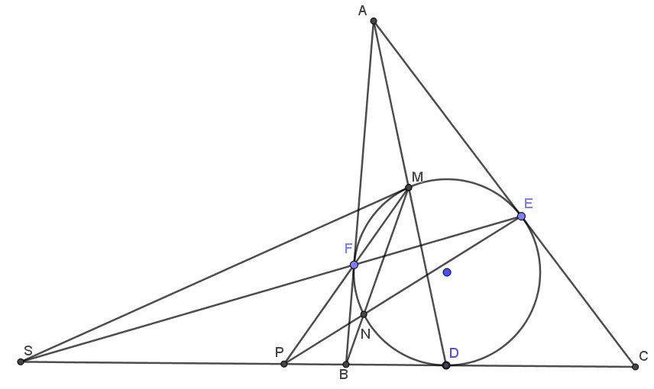

Dễ thấy tứ giác  điều hòa nên tiếp tuyến tại  đồng quy tại  **(1 điểm)**

Gọi  là các giao điểm của  với .

Ta có  nên (1) **(1 điểm)**

Mặt khác tứ giác  điều hòa suy ra . **(1 điểm)**

Gọi  là giao của  và  ta được  (2)

Từ (1) và (2) suy ra  Suy ra điều phải chứng minh. **(1 điểm)**

**Câu 4: (4 *điểm*).** **(Người ra đề: Nguyễn Thành Nhân)**

Gọi  là hai số nguyên dương. Chứng minh rằng  không là số chính phương (ở đây  là số nguyên nhỏ nhất lớn hơn hoặc bằng ).

**THANG ĐIỂM CÂU 4**

**Cách 1:***Phương pháp gián tiếp*

Giả sử , tức là . **(0.5 điểm)**

Rõ ràng  vì  Nói cách khác phương trình



có nghiệm nguyên dương  với  là số chẵn. **(1 điểm)**

Chọn nghiệm nguyên dương của  với  nhận giá trị nhỏ nhất, không liên quan đến tính chẵn lẻ của  Từ



và



có thể thấy rằng  Do đó **(1 điểm)**

Thay vào  ta được



và



Từ đó

 **(1 điểm)**

Cấu trúc phương trình  giống như  nên có một bộ nghiệm  với  và , mâu thuẫn với tính nhỏ nhất của .

Vậy  không thể là số chính phương. **(0,5 điểm)**

***Cách 2:*** *Bước nhảy Viète.*

Giả sử với  là số nguyên dương lớn hơn  Từ đó

 **(1 điểm)**

Đặt  Khi đó ta có  và  có thể viết lại



 **(1 điểm)**

Vì vậy, theo giả thiết phản chứng, phương trình  có nghiệm nguyên dương .

Gọi  là một nghiệm nguyên dương của  có tổng  bé nhất. Do tính đối xứng nên ta có thể giả sử rằng  Ta sẽ sử dụng *Bước nhảy Viète* để xử lý tiếp.

Xem  là phương trình bậc hai ẩn  và gọi  là nghiệm kia của nó. Theo hệ thứcViète ta có



từ đó



Từ hệ thức đầu ta suy ra  là số nguyên và hệ thức thứ hai suy ra  là số nguyên dương. Từ đó  là một nghiệm nguyên dương của phương trình  **(1 điểm)**

Từ



ta có thể thấy  và dẫn đến  Nhưng điều này mâu thuẫn với tính nhỏ nhất của tổng  được chọn ở trên. Giả thiết phản chứng là sai.

Phép chứng minh hoàn tất. **(1 điểm)**

**Câu 5: (4 *điểm*).** **(Người ra đề: Trần Văn Trí)**

Cho 5 điểm nằm trên một mặt phẳng sao cho tất cả các đường thẳng đi qua hai điểm trong chúng không song song và không vuông góc nhau. Tại mỗi điểm ta dựng các đường thẳng vuông góc với các đường thẳng xuất phát từ 4 đỉnh còn lại mà không nối với đỉnh đã chọn. Chứng minh rằng số giao điểm hệ các đường thẳng vuông góc này không vượt quá  .

**THANG ĐIỂM CÂU 5**

+ Số đường thẳng đi qua 2 điểm trong hệ 5 điểm là  và có 4 đường thẳng đi qua mỗi điểm.

+ Do đó từ mỗi điểm ta có dựng được 6 đường thẳng vuông góc với các đường thẳng còn lại.

**(0,5 điểm)**

+ Xét hai điểm bất kì, gọi hai điểm đó A, B và ta đi tính số giao điểm giữa các đường vuông góc xuất phát từ A và từ B. Ba điểm còn lại là C, D, E.

Chia các đường thẳng vuông góc từ A thành hai nhóm:

* Nhóm 1: Gồm các đường  lần lượt vuông với đường thẳng 

Khi đó số giao điểm của nhóm này với tất cả 6 đường thẳng  vuông góc từ B là  . **(1 điểm)**

* Nhóm 2: Gồm các đường  lần lượt vuông với đường thẳng 

Khi đó số giao điểm của nhóm này với 5 đường thẳng vuông góc từ B là  . Bởi vì khi đó mỗi đường vuông góc từ A sẽ song song với một đường vuông góc từ B ( Vì cùng vuông góc với một trong các cạnh CD, CE, DE) **(1 điểm)**

+ Do đó số giao điểm có thể từ các đường vuông góc từ A và B là :

+ Số cách chọn ra hai điểm trong 5 điểm là 

+ Ta biết mỗi tam giác sẽ có ba đường cao đồng quy. Số tam giác tạo thành từ 3 điểm trong 5 điểm là  **(1 điểm)**

Do đó số giao điểm nhiều nhất có thể là  **(0,5 điểm)**

**---------------HẾT---------------**